同步课堂后台管理/录制服务相关接口

修订

修订内容 | 修订人 | 时间
创建文档 | 田丹 | 2015-7-16
- 补充“底层录制接口”、“录制服务rdp接口”  - 调整“后台管理系统接口”章节接口参数 | 田丹 | 2015-7-16
- 去除rdp接口，将接口实现放到“后台管理系统接口”  - 在启动录制时，增加录制文件fileouterid参数  - 补充“附录”章节 | 田丹 | 2015-7-20
- 修改pc端开启录制接口请求参数  - 修改context 上下文 | 边雷 | 2015-7-24

后台管理系统接口

为Pc终端提供的接口

立即启动录制
Pc终端发起一个课堂录制指令

调用方式
http post

方向
Pc —> 后台管理系统

签名
startrecord.aspx

请求参数

参数名 | 类型 | 是否必填 | 描述
classroomid | int | 是 | 主讲教室id。
curriculumId | int | 是 | 课表id
classno | string | 是 | 课堂号  相当于会议系统的一个会议号。可由“预约”、“直接创建”两种方式获得。
recordfilecid | string | 是 | 录制内容的outerid。  由 classno（课堂号） + 终端当前系统时间（yyyymmddhhmiss）组成。  注：pid由终端生成，便于终端遇到断流情况，可尝试重复发送录制指令，让底层录制生成一个文件。

参数格式
json

样例
{
"classroomid":"1000",
" curriculumId ":"20",
“classno”:”100000001”,
" recordfilecid":"100000001_20150720105512"
}

响应

返回格式
json 格式

字段信息
参数名 | 类型 | 是否必填 | 描述
rc | int | 是 | 调用结果码。  >=0 表示正常  <0 表示失败
desc | string | 是 | 调用结果描述

样例
{
"rc":"0",
"desc":"调用成功"
}

立即停止录制
Pc终端发起一个课堂录制停止指令

调用方式
http post

方向
Pc —> 后台管理系统

签名
stoprecord.aspx

请求参数

参数名 | 类型 | 是否必填 | 描述
classroomid | int | 是 | 主讲教室id。

参数格式
json

样例
{
"classroomid":"1000",
}

响应

返回格式
json 格式

字段信息
参数名 | 类型 | 是否必填 | 描述
rc | int | 是 | 调用结果码。  >=0 表示正常  <0 表示失败
desc | string | 是 | 调用结果描述

样例
{
"rc":"0",
"desc":"调用成功"
}

获取课表列表信息
PC终端通过课表进入课堂时，从后台管理系统获取教室的课表信息

调用方式
http get

方向
Pc终端 —> 后台管理系统

签名
getcourselist.aspx?classroomid={classroomid}

请求参数
参数名 | 类型 | 是否必填 | 描述
classroomid | int | 是 | 教室id

响应

返回格式
json 格式

参数类型
参数名 | 类型 | 是否必填 | 描述
courselist
courselist:count | int | 是 | 课时总个数
courseid | int | 是 | 课时id
coursename | string | 是 | 课时名称
coursestarttime | datetime | 是 | 课时开始时间。  格式：yyyy-mm-dd hh:mi:ss
courseendtime | datetime | 是 | 课时结束时间。  格式：yyyy-mm-dd hh:mi:ss
curriculumnumber | int | 是 | 课时序号id
curriculuumname | string | 是 | 课时序号名称。  如，第一节
weekid | int | 是 | 星期id
weekname | string | 是 | 星期名称
Gradeid | int | 是 | 年级Id
gradename | string | 是 | 年级名称
autorecord | bool | 是 | 是否自动录制
mainclassroomid | Int | 是 | 主讲教室号
mainclassroomname | string | 是 | 主讲教室名称
listenclassroomids | string | 是 | 听讲教室Id集合。多个以逗号分隔

样例
略

给中继提供调用接口

接收录制结果汇报
后台管理系统接收录制服务汇报录制结果

调用方式
http post

方向
中继服务（rdp）—>后台管理系统

签名
参照rdp录制结果回报接口

请求参数

在Rdp原汇报接口，xml结构增加了context、startrecrodrealtime、stoprecrodrealtime三个参数。

- context：上层业务接口提交录制时，传递的上下文信息
- startrecrodrealtime：底层真实录制开始时间
- Stoprecrodrealtime：底层真实录制停止时间

Rdp接收到中继录制回调后，解析xml信息，并将录制文件插入到数据库。

请求Xml样例
<?xml version="1.0" encoding="UTF-8"?>
<ReportRecordDto xmlns:xsi="http://www.w3.org/2001/XMLSchema-instance" xmlns:xsd="http://www.w3.org/2001/XMLSchema">
<CpId>ss01</CpId>
<EntityId>1242</EntityId>
<ProviderId>Qingniu</ProviderId>
<ContentId>ScheduleRecord000000000000000003</ContentId>
<NewContextId>ScheduleRecord000000000000000003.mp4</NewContextId>
<TransferRate>0</TransferRate>
<Duration>1000</Duration>
<FileSize>0</FileSize>
<NasId>1016</NasId>
<FilePath>download\Qingniu\3e\d21e381317f3f6a2835f7f31027879\3ed21e381317f3f6a2835f7f31027879</FilePath>
<Subfiles/>
<AttachedFiles/>
<contenttype>21</contenttype>
<startrecordrealtime>2015-7-16 14:36:36</startrecordrealtime>
<stoprecordrealtime>2015-7-16 14:50:36</stoprecordrealtime>
<context>{"test":"1"}</context>
</ReportRecordDto>

参数格式
xml

样例
{
"classroomid":"1000",
"classno":"1",
"courseid":"1",

Cdn接口服务

立即启动录制
接收终端发送的启动录制指令，向中继发送录制指令

方向
后台管理系统—>中继服务

签名
void startrecord(startrecordparam param)

请求参数
参数名 | 类型 | 是否必填 | 描述
startrecordparam
livechannelpid | string | 是 | 录制物理频道pid
livechannelcid | string | 是 | 录制物理频道cid
recordfilepid | string | 是 | 录制文件的pid
recordfilecid | string | 是 | 录制文件的cid
context | string | 是 | 录制上下文信息，内容及其格式由各业务决定，这里只做透传
recordtype | string | 是 | 录制文件格式，多个格式以 逗号 分割  如：  mp4,flv

立即停止录制
接收终端发送的停止录制指令，向中继发送停止录制指令

方向
后台管理系统—>中继服务

签名
void stoprecord(stoprecordparam param)

请求参数
参数名 | 类型 | 是否必填 | 描述
stoprecordparam
livechannelpid | string | 是 | 录制物理频道pid
livechannelcid | string | 是 | 录制物理频道cid

中继服务接口

立即启动录制
流服务接口服务，发向录制服务发起录制指令

调用方式
.net remoting

方向
后台管理服务 —> 中继

签名
void startrecordfile(Recordfileorder recordargs)

请求参数
参数名 | 类型 | 是否必填 | 描述
recordfileorder
livechnanelpid | string | 是 | 录制物理频道pid
livechannelcid | string | 是 | 录制物理频道cid
context | string | 是 | 录制上下文信息，内容及其格式由各业务决定，这里只做透传
recordtype | string | 是 | 录制文件格式，多个格式以 逗号 分割  如：  mp4,flv
recordfilepid | string | 是 | 录制文件的pid
recordfilecid | string | 是 | 录制文件的cid

同步课堂context上下文信息

字段定义
参数名 | 类型 | 是否必填 | 描述
classno | string | 是 | 课堂号---会议号
redcordId | int | 是 | 录制文件数据库主键Id
classroomid | int | 是 | 教室主键id
curriculumId | int | 是 | 课表Id

格式
Json

样例
{
" classroomid":"100",
"redcordId":"10"
"classno":"10000001",
" curriculumId ":"1",
}

响应
失败抛异常

立即停止录制
后台管理系统发向录制服务发起录制停止指令

调用方式
.net remoting

方向
后台管理系统—>录制服务

签名
void stoprecord(string livechannelpid,string livechannelcid)

请求参数
参数名 | 类型 | 是否必填 | 描述
livechannelpid | string | 是 | 停止频道对应的pid
livechannelcid | string | 是 | 停止频道对应的cid

响应
失败抛异常

底层录制接口
中继外壳调用研一中继api启停录制

结构体定义
// 结构体定义
struct LiveChannelInfo
{
char Cpid[8]; //内容提供商ID
int Cid; //内容ID
char Name[128]; //频道描述
char ProviderId[36];
char ContentId[516];
};
Cpid 为ss01字样的内容提供id, Cid 为整数的内容id,如888

pPara为录制参数地址指针，dwParaLength为录制参数数据的长度，录制命令，参数类型为COMTYPE_BS_STARTANDSTOP结构体。
enum COMTYPE_IN
{
BS_START = 0, //开始回看录制
BS_STOP, //结束回看录制
BS_STARTANDSTOP, // 节目单
};

struct COMTYPE_BS_STARTANDSTOP
{
COMTYPE_IN com; //
DWORD dwCid; //内容CID
char ProviderID[PROVIDER_LEN];
char ContentID[CONTENT_LEN];
char PhysicalChannelID[PROVIDER_LEN];
LONGLONG llStartTime; //从1970来的秒数 回看开始时间
LONGLONG llStopTime; //从1970来的秒数 回看结束时间
unsigned char pNodeID[NODEID_LEN]; //内¨²容¨YNODEID
};

签名
void SetRecordParameter(ref LiveChannelInfo temp,ref ComtypeBsStartAndStop cm,int cmlength,string context);

context参数说明
context参数，用于上层下发录制时，携带业务上下文信息。context允许为null；context类型为字符串。

- 中继在汇报录制结果时，增加返回参数：
- 需将context信息格式化为string返回给rdp服务。
- 需将录制文件，开始录制时间、结束录制时间（格式 yyyy-mm-dd hh:mi:ss）返回给rdp

- 底层api获取context方式：
同一个频道的context，以最后一次上层下发指令时携带context非null值为准。如， BS_START时传递了context，BS_STOP时没有传递，则录制结果回报以BS_START传递的上下文为准。

附录

Cdn相关说明

保留数据库表
需要在同步课堂业务库中，增加下属cdn表结构，用于直播/录制管理。

- 设备相关表：用于存放中继服务信息、ies服务信息
- 物理频道相关表：用于存放直播频道信息，直播资源相关信息
- 序列表：用于orm模型生成主键id

保留Cdn服务角色
在同步课堂保留Cdn系统如下服务：

- 中继
  - 增加直接启/停录制接口
  - 获取直播拓扑图为空字符串时，不影响直播正常业务逻辑
  - 可配置不启动同步节目单信息
  - 不生成故障告警
  - 添加直播资源时，无需汇报直播index文件
- Ies
  - 支持localfile方式，直接根据url读取相对路径下的文件
  - 可配置不生成cdr、性能数据文件
  - 不生成故障告警

录制关键时序

启动录制

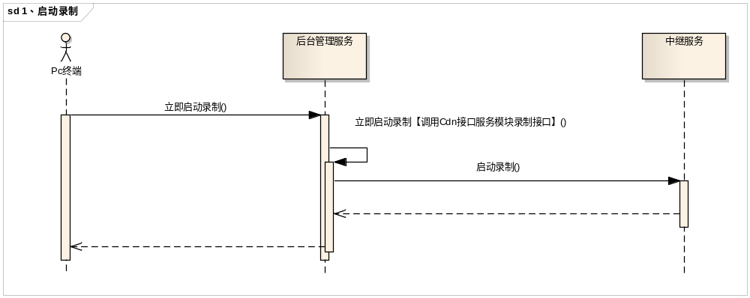

汇报录制结果
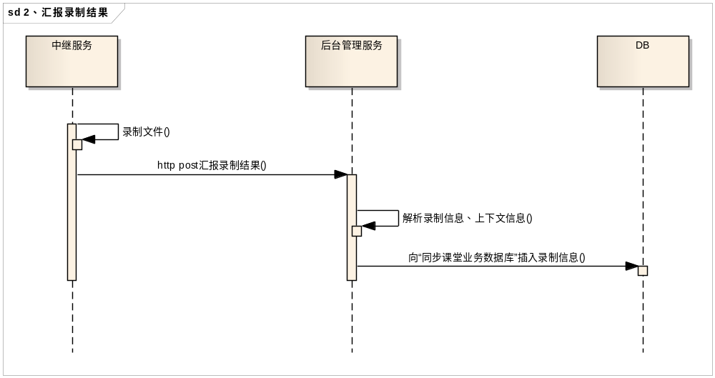

停止录制

